PRACTICA 1. ESTADISTICA PUBLICA

## EJERCICIO 1. DETALLA LA ESTRUCTURA DE LA POBLACION POR GRUPOS DE EDAD.

Datos – Población – cifras de población – Población – Población por grupos de edades

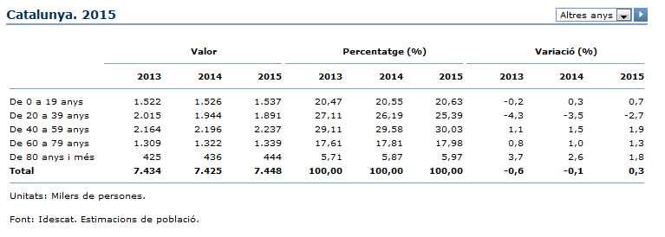

## EJERCICIO 2. ANALIZA LA EVOLUCION DEL NUMERO DE INMIGRANTES DURANTE LOS ULTIMOS 15 AÑOS.

Datos – Población – Población extranjera – Series

En el 2004 va a producirse un gran movimiento inmigrante. A partir del 2005 hasta el 2007 el número de personas que entran en el país disminuye pero sigue siendo positivo. En 2008 es cuando va a comenzar la crisis económica y por tanto observamos una tasa negativa hasta el año 2013. A partir de aquí la tasa comienza a subir hasta el año 2015 donde tenemos constancia.

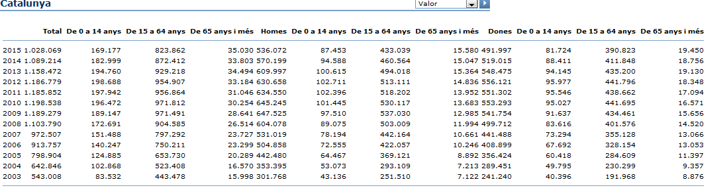

## EJERCICIO 3. BUSCA DATOS SOBRE LA ESPERANZA DE VIDA ES CIERTO QUE LAS PERSONAS DE 60 AÑOS MORIRAN MAS JOVENES QUE LAS QUE NACEN AHORA?

Datos – Población – Nacimientos y defunciones – Esperanza de vida a diferentes edades.

No es cierto que los que tienen 60 años morirán más jóvenes. Morirán aproximadamente a los 85 años mientras que los que nacen ahora morirán a los 83 años aproximadamente.

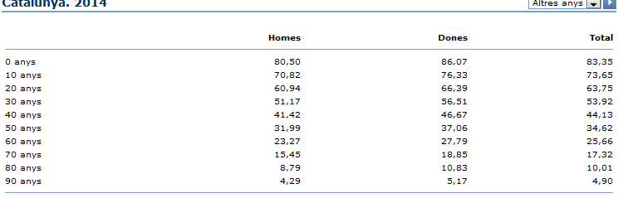

## EJERCICIO 4. MUESTRA GRAFICAMENTE EL PORCENTAJE DE PERSONAS QUE TIENEN DIFICULTAD PARA LLEGAR A FINAL DE MES POR GENERO.

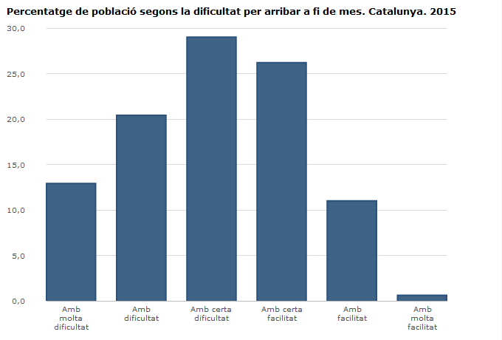

## EJERCICIO 5. ARGUMENTA SI ES CIERTO QUE EL NUMERO DE ACCIDENTES CON VICTIMAS Y EL NUMERO DE ACCIDENTES MORTALES HAN DISMINUIDO EN LA MISMA PROPORCION DURANTE LOS ULTIMOS 10 AÑOS.

Datos- Sectores económicos – transporte – tasa de mortalidad

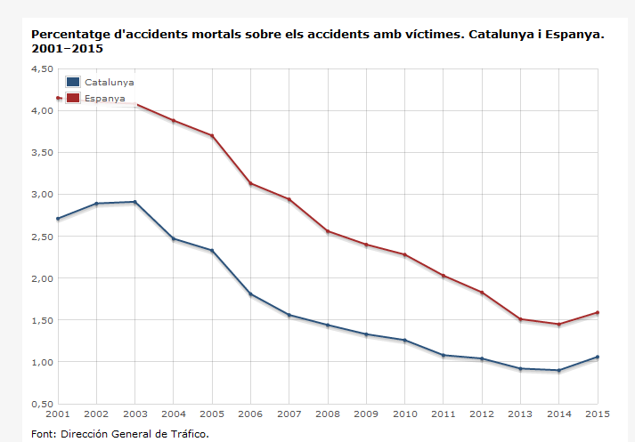

## EJERCICIO 6. ANALIZA EL PORCENTAJE DE MUJERES QUE HAN CONSEGUIDO UN NIVEL EDUCATIVO SEGÚN GRUPO DE EDAD. QUÉ TENDENCIA SE OBSERVA? ES SIMILAR EN EL CASO DE LOS HOMBRE?

Datos- Educacion- alumnos universitarios – Nivel de institución de la población a los 16 años – series

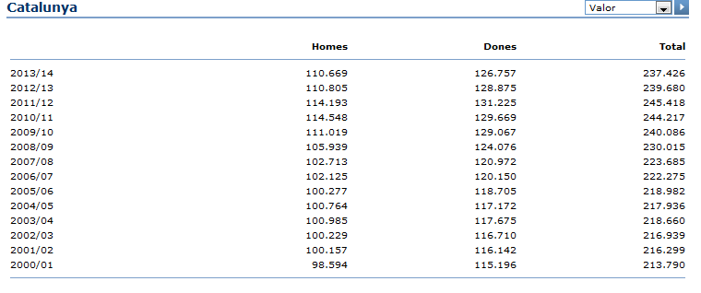

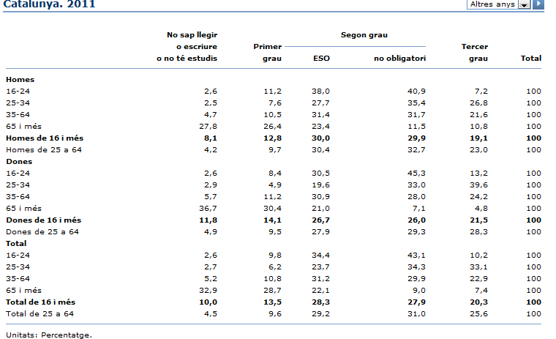

**INE**

## GENERA UN MAPA EN ROJO (USANDO LA PAGINA WEB) QUE MUESTRA EL PORCENTAJE DE PERSONAL QUE UTILIZA ORDENADORES CON UNA FINALIDAD EMPRESARIAL PARA EL TOTAL DE LAS EMPRESAS.

INE base – ciencia y tecnología – nuevas tecnologías – encuesta uso de TIC – resultados por comunidades autónomas – el primero

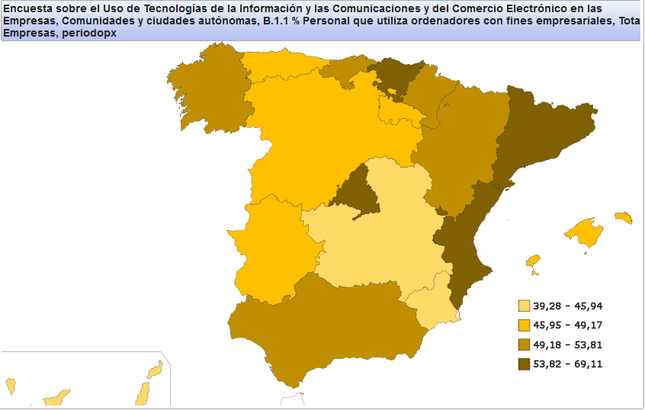

**IDECAST**

## EJERCICIO 1. ANOTA QUE TIPOS DE ACTIVIDADES REALIZAN POR LOS MENORES DE EDAD.

El INE hace olimpiadas estadísticas y el IDECAST hace charlas a ESO y bachillerato.